TRƯỜNG THPT CHUYÊN BẮC GIANG  ĐỀ ĐỀ XUẤT | KÌ THI CHỌN HỌC SINH GIỎI  VÙNG DUYÊN HẢI ĐỒNG BẰNG BẮC BỘ NĂM HỌC 2021 - 2022  Môn: Sinh học lớp 11  (Thời gian làm bài 180 phút, không kể thời gian giao đề.  Đề thi có 04 trang)
Câu 1 (2,0 điểm): Trao đổi nước và khoáng
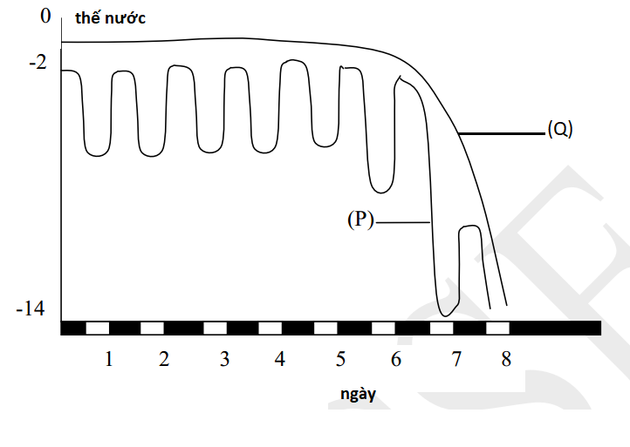
a. Thực vật thích nghi với điều kiện sa mạc và các vùng có độ ẩm thấp được gọi là thực vật chịu hạn. Hãy trình bày các phương thức thích nghi của thực vật chịu hạn để đảm bảo cân bằng giữa thoát hơi nước và hấp thụ nước?
b. Trong một thí nghiệm, thế nước của đất và sự sinh trưởng của cây trên đất được đo trong 8 ngày. Các kết quả được hiển thị ở hình bên biết rằng màu trắng và đen trên trục hoành tương ứng là ngày và đêm.
- Đồ thị nào thể hiện thế nước của đất, đồ thị nào thể hiện thế nước trong lá? Giải thích?
- Thời điểm nào lá bắt đầu héo? Giải thích?
Câu 2 (2,0 điểm): Quang hợp và hô hấp  Một thí nghiệm nghiên cứu phản ứng với nhiệt độ thấp của cỏ - Sorghum (Sorghum bicolor) và đậu tương - Soybean (Glycine max). Cây được trồng ở 25˚C trong vài tuần, sau đó tiếp tục trồng ở 10˚C trong 3 ngày, trong điều kiện độ dài ngày, cường độ ánh sáng và nồng độ CO₂ không khí là không đổi suốt quá trình thí nghiệm. Hiệu suất quang hợp thực của cả 2 loài thực vật ở 25˚C được thể hiện ở hình 2. | 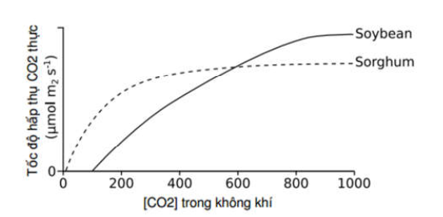  Hình 2.
Lượng CO₂ hấp thụ trên khối lượng lá khô (mg CO₂/g)
Ngày | Trước xử lí lạnh | 1 | 2 | 3 | 4 - 10
Nhiệt độ | 25˚C | 10˚C | 10˚C | 10˚C | 25˚C
Cỏ Sorghum | 48,2 | 5,5 | 2,9 | 1,2 | 1,5
Đậu tương | 23,2 | 5,2 | 3,1 | 1,6 | 6,4
Hãy cho biết:
a. Tốc độ quang hợp của hai loài trên sẽ như thế nào nếu tiến hành thí nghiệm trong điều kiện nhiệt độ là 35˚C?
b. Trong điều kiện mát mẻ, sinh khối của loài nào sẽ tăng nhanh hơn? Giải thích.
c. Hiệu suất sử dụng nước của cây đậu tương so với cỏ Sorghum như thế nào? Giải thích.

Câu 3 (2,0 điểm): Sinh trưởng phát triển và sinh sản ở TV
a. Bạn bỏ quên một củ khoai tây trong tối và nó mọc mầm. Củ khoai tây sinh trưởng trong tối có sự khác nhau với củ khoai tây sinh trưởng ngoài sáng về hình thái như thế nào?
b. Sự vàng úa giúp cây non cạnh tranh thành công như thế nào?
c. Khi chồi mọc trong tối vươn ra ánh sáng mặt trời thì sự khử úa vàng được diễn ra như thế nào?
Câu 4 (3,0 điểm) (Tiêu hóa-Hô hấp- Tuần hoàn )
a. Vì sao tripxin được xem là enzim quan trọng nhất trong sự phân giải prôtêin?
b. Ở chuột thí nghiệm bị hỏng chức năng tuyến tuỵ, mặc dù đã được tiêm hoocmôn tuyến tuỵ với liều phù hợp, nhưng con vật vẫn chết. Dựa vào chức năng tuyến tuỵ, giải thích vì sao con vật vẫn chết.
c.Để đánh giá chức năng hô hấp, dòng và khí thở ra được đo đạc trong khi thở ra gắng sức ( dòng dương) theo sau bở một sự hít vào tận lực ( dòng âm) thể hiện dưới đây là kết quả đo được từ một bệnh nhân ( đường nét đứt) còn đường nét liền của người bình thường 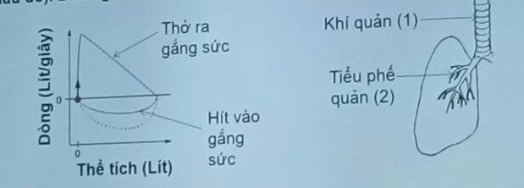
Người bệnh bị tắc nghẽn (hẹp) ở khí quản (1) hay ở tiểu phế quản ( 2). Giải thích
-Thời gian hít vào của bệnh nhân là dài hơn hay ngắn hơn người bình thường. Giải thích
c. Sơ đồ hình 5, hình 6 dưới đây minh họa 2 bệnh tim bẩm sinh nghiêm trọng đôi khi gặp ở trẻ sơ sinh.
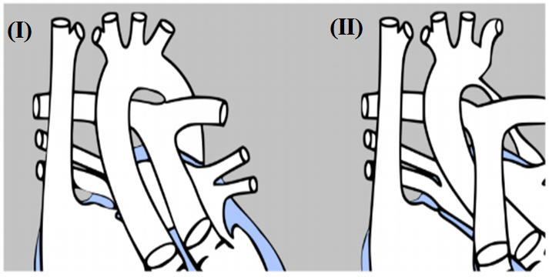Hình 5 | 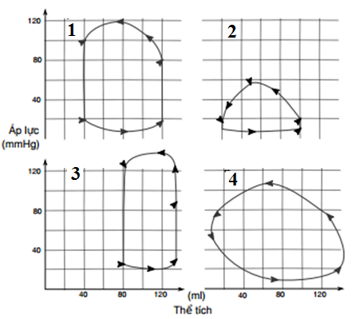Hình 6
1) Quan sát hình 5 và cho biết người bệnh (I) và (II) bị mắc bệnh gì?
2. Huyết áp của người bệnh (II) sẽ thay đổi như thế nào? Giải thích.
3. Sơ đồ hình 6 ghi áp lực và thể tích tâm thu của người bình thường 1, 2 và người bị bệnh 3, 4. Người bệnh (I), (II) có thể có sơ đồ ghi áp lực và thể tích tâm thu như trong hình không? Nếu có sẽ phù hợp với hình nào? Giải thích.
Câu 5 (2,0 điểm)-Bài tiết-Cân bằng nội môi
a. Ở người, hệ mao mạch thận vừa phải cần áp lực lớn để lọc, vừa phải tái hấp thu các chất cần thiết cho cơ thể nên đòi hỏi áp lực thấp. Cấu trúc hệ mạch ở thận khắc phục mâu thuẫn trên như thế nào để thực hiện đồng thời 2 chức năng đó?
b. Trong quá trình hoạt động sống, cơ thể luôn tạo ra các sản phẩm làm biến đổi pH máu, sự biến đổi này cần thường xuyên được điều chỉnh để duy trì ổn định pH máu. Phản ứng điều chỉnh pH máu có sự tham gia tích cực và hiệu quả của thận. Hãy chứng minh nhận định trên?
Câu6 (2,0 điểm)-Cảm ứng
a) Độc tố cá Nóc là 1 loại độc tố thần kinh cực mạnh gây liệt cơ ở người sau vài phút ăn cá bị nhiễm độc tố. Hãy giải thích cơ chế gây liệt cơ của độc tố cá Nóc.
b) Khi nghiên cứu tác động của 2 loại thuốc I và II tới quá trình truyền tin thần kinh qua xinap với chất dẫn truyền là axêtincôlin, các nhà khoa học đã tiến hành ghi dòng điện ở màng sau xinap trước và sau khi sử dụng mỗi loại thuốc trong cùng 1 điều kiện kích thích.
Đồ thị ở các hình 7, hình 8 và hình 9 thể hiện kết quả thu được.
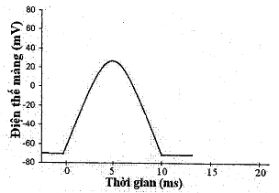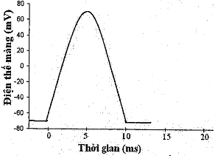
Hình 7. Trước khi sử dụng thuốc Hình 8. Sau khi sử dụng thuốc I
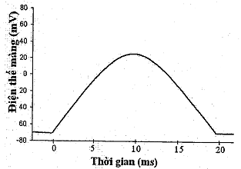
Hình 9. Sau khi sử dụng thuốc II
Biết rằng cơ chế của 2 loại thuốc trên là tác động lên hoạt động của kênh Ca²⁺ ở màng trước xinap hoặc tác động lên hoạt động của enzim axêtincôlin esteraza. Dựa vào các đồ thị trên hãy cho biết cơ chế tác động của mỗi loại thuốc.Giải thích.
Câu 7 (1, điểm)- Sinh trưởng- phát triển
Hội chứng buồng trứng đa nang (Polycystic ovarian syndrome – PCOS) là một rối loạn thường gặp ở phụ nữ, đặc trưng bằng sự tăng nồng độ testosteron và việc trứng không thể rụng.
a. Có ý kiến cho rằng: “các bệnh nhân PCOS dễ bị mụn trứng cá hơn người bình thường”. Theo bạn, ý kiến đó đúng hay sai? Giải thích.
b. Nguyên nhân của hội chứng này có thể do di duyền hoặc lối sống. Béo phì là một trong những nguyên nhân liên quan đến lối sống gây ra hội chứng này. Hãy giải thích tại sao béo phì lại có thể gây ra hội chứng buồng trứng đa nang?
c. Hiện nay chưa có thuốc điều trị cho hội chứng này. Tuy nhiên, một số loại thuốc điều trị đái tháo đường type 2 như metformin thể hiện tiềm năng điều trị hội chứng này. Hãy giải thích tại sao các loại thuốc này có thể giúp điều trị hội chứng buồng trứng đa nang?
Câu 8-Nội tiết ( 2,0 điểm)
1. Giả sử có hai bệnh nhân A và B đều bị bệnh bướu cổ. Kết quả xét nghiệm máu ở người A cho thấy, nồng độ TSH (thyroid-stimulating hormone) cao hơn mức bình thường còn nồng độ TH (thyroxine hormone) thấp hơn mức bình thường. Kết quả xét nghiệm máu ở người B cho thấy nồng độ TSH ở mức bình thường còn nồng độ hoocmôn TH cao hơn mức bình thường. Giải thích cơ chế gây nên bệnh bướu cổ ở người A và người B?
2. Ba bệnh nhân có biểu hiện ốm yếu, thể lực kém, luôn mệt mỏi và trí tuệ kém phát triển do thiếu Thyrosine. Xét nghiệm sinh hóa được kết quả về nồng độ các hormone trong máu như sau:
Nồng độ (pg/ml) | TRH | TSH | TH
Người bình thường | 3 | 4,5 | 7,5
Bệnh nhân 1 | 0,6 | 0,9 | 1,1
Bệnh nhân 2 | 11,7 | 1,2 | 1,4
Bệnh nhân 3 | 14,3 | 18,5 | 1,3
Hãy dự đoán nguyên nhân dẫn đến thiếu Thyrosine ở mỗi bệnh nhân trên?
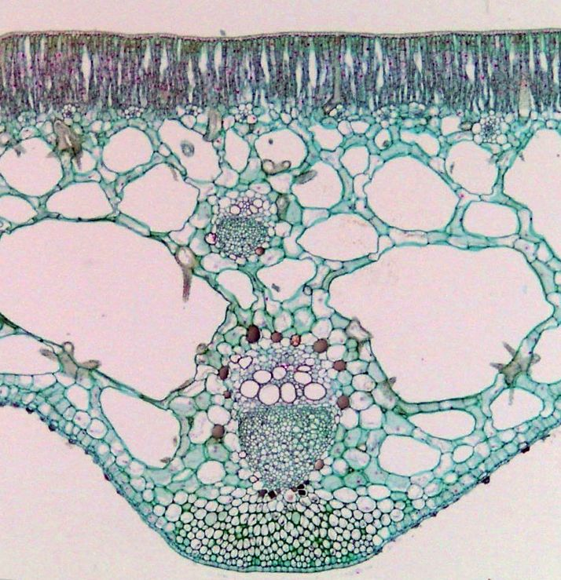
Câu 9 (1,0 điểm): Thực hành giải phẫu thực vật
Hình dưới đây là lắt cắt ngang qua lá của một loài thực vật. Hãy cho biết:
a. Loại thực vật này có thể tìm thấy ở môi trường nào ? Thuộc nhóm thực vật nào ?
b. Khí khổng có ở mặt nào của lá ? Tại sao?

Câu 10 (2,0 điểm): Cơ chế DT biến dị phân tử
Ở một quần thể người giả định, khả năng đọc được ý nghĩa do gen mr quy định. Hầu hết ở người quần thể này có thể đọc được ý nghĩa, nhưng các đột biến lặn hiếm gặp ở gen mr quy định 2 kiểu hình khác nhau: ở người nhận biết chậm và người không nhạy cảm. Người nhận biết chậm vẫn có khả năng đọc được ý nghĩ nhưng thực hiện được nhiệm vụ chậm hơn người bình thường. Người không nhạy cảm không thể đọc được ý nghĩa. Các gen ở loài người giả định này không có intron, do đó gen chỉ có các trình tự DNA mã hóa. Trình tự này dài 3332 nu, và mã di truyền là mã bộ 4. Bảng dưới đây cho biết dữ liệu từ 5 đột biến ở gen mr không liên quan đến nhau.
Đột biến | Mô tả | Kiểu hình
mr – 1 | Đột biến vô nghĩa ở codon 829 | Nhận biết chậm
mr – 2 | Đột biến sai nghĩa ở codon 52 | Nhận biết chậm
mr – 3 | Đột biến mất từ nu 83 - 150 | Nhận biết chậm
mr – 4 | Đột biến sai nghĩa ở codon 192 | Không nhạy cảm
mr – 5 | Đột biến mất các nu 83 – 93 | Không nhạy cảm
Với mỗi ĐB, hãy đưa ra giải thích tại sao nó gây ra kiểu hình đó và không gây ra kiểu hình khác.

---------- HẾT ----------
Người ra đề : Đào Hải Yến – 0982766403 Nguyễn Thị Thu – 0979170365

TRƯỜNG THPT CHUYÊN BẮC GIANG  HDC ĐỀ ĐỀ XUẤT | KÌ THI CHỌN HỌC SINH GIỎI  VÙNG DUYÊN HẢI ĐỒNG BẰNG BẮC BỘ NĂM HỌC 2021 - 2022  Môn: Sinh học lớp 11  (Thời gian làm bài 180 phút, không kể thời gian giao đề.  HDC có 09 trang)

Câu 1 (2,0 điểm): Trao đổi nước và khoáng
a. Thực vật thích nghi với điều kiện sa mạc và các vùng có độ ẩm thấp được gọi là thực vật chịu hạn. Hãy trình bày các phương thức thích nghi của thực vật chịu hạn để đảm bảo cân bằng giữa thoát hơi nước và hấp thụ nước?
b. Trong một thí nghiệm, thế nước của đất và sự sinh trưởng của cây trên đất được đo trong 8 ngày. Các kết quả được hiển thị ở hình bên biết rằng màu trắng và đen trên trục hoành tương ứng là ngày và đêm.
- đồ thị nào thể hiện thế nước của đất, đồ thị nào thể hiện thế nước trong lá? Giải thích?
- Thời điểm nào lá bắt đầu héo? Giải thích?

 | Ý | Nội dung |  | Điểm
 | a | Thực vật chịu hạn có rất nhiều phương thức khác nhau để đảm bảo cân bằng giữa thoát hơi nước và hấp thụ nước:  - Nhiều loài thực vật chịu hạn như thực vật sa mạc có chu trình sống ngắn, hoàn thành chu trình sống của mình trong mùa mưa khi nước về |  | 0,25
 | a | - Một số loài cây như trúc đào có lớp cutin dày, biểu bì có nhiều lớp làm giảm sự mất nước qua lớp cutin đồng thời lỗ khí nằm sâu trong các khoang được gọi là hốc có nhiều lông nhỏ, các lông giúp cản trở dòng không khí làm giảm tốc độ thoát hơi nước và bảo vệ lỗ khí không bị nóng, khô |  | 0,25
 | a | - Một số loài thực vật chịu hạn không có lá trong suốt thời kì sinh trưởng giúp giảm cường độ thoát hơi nước, chỉ khi có mưa nhiều thì lá non mọc ra để tăng cường độ quang hợp giúp cây tích lũy chất hữu cơ cần cho sinh trưởng, sau đó khi đất khô lá lại rụng đi |  | 0,25
 | a | - Một số loài thực vật khác thực hiện cố định CO2 theo con đường CAM, lỗ khí khổng chỉ mở ra vào ban đêm để hấp thụ CO₂, vào ban ngày lỗ khí đóng lại để giảm cường độ thoát hơi nước |  | 0,25
 | a | - Một số loài thực vật như xương rồng, có lá biến thành gai giảm cường độ thoát hơi nước, khi đó thân của chúng chứa lục lạp để tiến hành quang hợp |  | ()
 | b | - Đồ thị Q thể hiện thế nước trong đất, đồ thị P thể hiện thế nước trong cây |  | 0,25
 | b | - Vì đồ thị P có sự thay đổi thế nước giữa đêm và ngày, ban đêm thế nước cao do không có thoát hơi nước, ban ngày thế nước thấp do quá trình thoát hơi nước xảy ra mạnh |  | 0,25
 | b | - Tại thời điểm P trong đồ thị tương đương ngày số 6 thì lá bắt đầu héo |  | 0,25
 | b | - vì thế nước trong đất giảm mạnh vào ngày thứ 6 làm cho cây không lấy được nước dẫn tới thế nước trong cây giảm mạnh |  | 0,25
Câu 2 (2,0 điểm): Quang hợp và hô hấp  Một thí nghiệm nghiên cứu phản ứng với nhiệt độ thấp của cỏ - Sorghum (Sorghum bicolor) và đậu tương - Soybean (Glycine max). Cây được trồng ở 25˚C trong vài tuần, sau đó tiếp tục trồng ở 10˚C trong 3 ngày, trong điều kiện độ dài ngày, cường độ ánh sáng và nồng độ CO₂ không khí là không đổi suốt quá trình thí nghiệm. Hiệu suất quang hợp thực của cả 2 loài thực vật ở 25˚C được thể hiện ở hình 2. |  |  | Hình 2.
Lượng CO₂ hấp thụ trên khối lượng lá khô (mg CO₂/g)
Ngày | Trước xử lí lạnh | 1 | 2 | 3 | 4 - 10
Nhiệt độ | 25˚C | 10˚C | 10˚C | 10˚C | 25˚C
Cỏ Sorghum | 48,2 | 5,5 | 2,9 | 1,2 | 1,5
Đậu tương | 23,2 | 5,2 | 3,1 | 1,6 | 6,4
Hãy cho biết:
a. Tốc độ quang hợp của hai loài trên sẽ như thế nào nếu tiến hành thí nghiệm trong điều kiện nhiệt độ là 35˚C?
b. Trong điều kiện mát mẻ, sinh khối của loài nào sẽ tăng nhanh hơn? Giải thích.
c. Hiệu suất sử dụng nước của cây đậu tương so với cỏ Sorghum như thế nào? Giải thích.
Ý | Nội dung | Điểm
a | Phân tích đồ thị:  - Tốc độ hấp thụ CO₂ thực bằng hiệu của tốc độ hấp thu CO₂ cho quang hợp và mức tạo CO₂ do hô hấp → tốc độ hấp thụ CO₂ thực tỉ lệ với cường độ quang hợp.  - Cỏ Sorghum bắt đầu quang hợp ở nồng độ CO₂ rất thấp còn đậu tương cần nồng độ CO₂ cao mới bắt đầu quang hợp → cỏ Sorghum thuộc nhóm cây C₄ hoặc CAM còn đậu tương thuộc nhóm cây C₃.  - Tốc độ quang hợp của đậu tương sẽ giảm còn tốc độ quang hợp của cỏ Sorghum không đổi hoặc tăng lên.  - Vì tác động của nhiệt độ cao lên nhóm cây C₃ là kìm hãm còn nhóm cây C₄, CAM là kích thích. | 0,25  0,25  0,25  0,25
b | - Sinh khối của đậu tương sẽ tăng nhanh hơn cỏ Sorghum.  - Điều kiện mát mẻ có nhiệt độ gần với nhiệt độ tối ưu cho quang hợp của thực vật C₃ nên quá trình quang hợp diễn ra mạnh, sinh khối tăng nhanh. | 0,25  0,25
c | - Cây đậu tương thường có hiệu quả sử dụng nước kém hơn cỏ Sorghum.  - Vì nhu cầu nước của nhóm thực vật C₄ chỉ bằng 1/2 so với nhóm thực vật C₃. Đây là sự thích nghi tiến hóa giúp chúng tồn tại trong môi trường khô nóng và thiếu nước. | 0,25  0,25

Câu 3 (2,0 điểm): Sinh trưởng phát triển và sinh sản ở TV
a. Bạn bỏ quên một củ khoai tây trong tối và nó mọc mầm. Củ khoai tây sinh trưởng trong tối có sự khác nhau với củ khoai tây sinh trưởng ngoài sáng về hình thái như thế nào?
b. Sự vàng úa giúp cây non cạnh tranh thành công như thế nào?
c. Khi chồi mọc trong tối vươn ra ánh sáng mặt trời thì sự khử úa vàng được diễn ra như thế nào?
Ý | Nội dung | Điểm
a | - Cây sinh trưởng trong tối có thân cao khẳng khiu, lá không phát triển ( không mở rộng), hệ rễ kém phát triển ( rễ ngắn), chồi thân có màu vàng ( thiếu chlorophyll).  - Cây sinh trưởng ngoài sáng: Thân mập, ngắn, hệ rễ dài, lá phát triển ( lá mở rộng) có màu lục, chồi thân có màu xanh. | 0,25  0,25
b | - Sự úa vàng là sự thích nghi hình thái của cây khi mọc trong tối: Cây mọc trong tối có thân dài yếu ớt, nhợt nhạt, lá không phát triển, hệ rễ không phát triển.  - Sự úa vàng có lợi cho sự nảy mầm, nhờ dành nhiều năng lượng cho sự kéo dài thân và ít năng lượng hơn cho sự mở rộng lá và sinh trưởng rễ, cây tăng được khả năng để chồi vươn ra ánh sáng mặt trời trước khi nguồn dinh dưỡng dự trữ bị cạn kiệt. | 0,25  0,5
c | - Sự khử úa vàng ( sự xanh hóa) diễn ra khi chồi mọc trong tối vươn ra ánh sáng mặt trời, khi đó thân dài chậm, lá mở rộng, rễ kéo dài và chồi tạo chlorophyll. Lúc này sự sinh trưởng của cây bắt đầu giống với cây mọc ở điều kiện ánh sáng đầy đủ.  - Sự khử úa liên quan đến một loại phytocrom và con đường truyền tín hiệu. Ánh sáng tác động lên một loại phytocrom làm nó bị hoạt hóa, nó làm tăng chất truyền tin thứ 2 là cGMP và kênh Ca²⁺ mở, cGMP và kênh Ca²⁺ mở tác động đến kinase - protein ( nhóm enzym hoạt hóa pr) dẫn đến điều chỉnh một hoặc nhiều hoạt động của tế bào. Trong phần lớn trường hợp , các đáp ứng này làm tăng hoạt tính của enzym đặc hiệu là enzym trực tiếp hoạt động quang hợp hoặc một số enzym liên quan đến tổng hợp chlorophyll dẫn đến sự xanh hóa. | 0,25  0,5
Câu 4 (2,0 điểm) (Tiêu hóa-Hô hấp-Tuần hoàn)
a) Vì sao tripxin được xem là enzim quan trọng nhất trong sự phân giải prôtêin?
b) Ở chuột thí nghiệm bị hỏng chức năng tuyến tuỵ, mặc dù đã được tiêm hoocmôn tuyến tuỵ với liều phù hợp, nhưng con vật vẫn chết. Dựa vào chức năng tuyến tuỵ, giải thích vì sao con vật vẫn chết.
c.Để đánh giá chức năng hô hấp, dòng và khí thở ra được đo đạc trong khi thở ra gắng sức ( dòng dương) theo sau bở một sự hít vào tận lực ( dòng âm) thể hiện dưới đây là kết quả đo được từ một bệnh nhân ( đường nét đứt) còn đường nét liền của người bình thường
Người bệnh bị tắc nghẽn (hẹp) ở khí quản (1) hay ở tiểu phế quản ( 2). Giải thích
-Thời gian hít vào của bệnh nhân là dài hơn hay ngắn hơn người bình thường. Giải thích
HD:
Nội dung | Điểm
a)  a.- Tripxin được xem là enzim quan trọng nhất trong sự phân giải prôtêin vì:  + Tripxinogen được hoạt hoá bởi enterokinaza trở thành tripxin, nó có tác dụng cắt các liên kết peptit, biến đổi prôtêin thành các đoạn peptit. 0,25đ  + Tripxin hoạt hoá chymotripxinogen thành chymotripxin. 0,25đ  + Tripxin hoạt hoá procacboxipeptidaza thành cacboxipeptidaza (dạng hoạt động tiêu hoá prôtêin 0,25đ | 0, 25  0, 25
b) Mặc dù tiêm hoocmôn tuyến tuỵ nhưng con vật vẫn chết vì tuyến tuỵ là 1 tuyến pha vừa tiết hoocmôn để điều hoà lượng đường trong máu, vừa tiết dịch tiêu hoá để tiêu hoá thức ăn, nên mặc dù có tiêm hoocmôn nhưng không có dịch tiêu hoá để tiêu hoá thức ăn. | 0,25
c)  - Người bệnh hít vào bị hạn chế→ tắc nghẽn ( hẹp) ở khí quản do khi hít vào khí quản giãn do bị hẹp nên giãn ít hơn → hít vào được ít hơn  Khi thở ra → đường dẫn khí phồng lên→ không bị ảnh hưởng  - Thời gian hít vào của người bệnh ngắn hơn bình thường, do hẹp ở khí quản | 0,25  0,25  0,25

c.Sơ đồ hình 5, hình 6 dưới đây minh họa 2 bệnh tim bẩm sinh nghiêm trọng đôi khi gặp ở trẻ sơ sinh.
Hình 5 | Hình 6
1) Quan sát hình 5 và cho biết người bệnh (I) và (II) bị mắc bệnh gì?
2) Huyết áp của người bệnh (II) sẽ thay đổi như thế nào? Giải thích.
3) Sơ đồ hình 6 ghi áp lực và thể tích tâm thu của người bình thường 1, 2 và người bị bệnh 3, 4. Người bệnh (I), (II) có thể có sơ đồ ghi áp lực và thể tích tâm thu như trong hình không? Nếu có sẽ phù hợp với hình nào? Giải thích.
Hướng dẫn chấm:
Nội dung | Điểm
1)  - Người bệnh I bị dị tật động mạch chủ bị chuyển sang tâm thất phải, động mạch phổi chuyển sang tâm thất trái.  - Người bệnh II bị dị tật hẹp động mạch chủ | 0,25  0,25
b)  - Người số II sẽ có huyết áp cao vì bị hẹp động mạch chủ ngay đoạn phía sau động mạch cảnh nên áp lực máu tác động lên động mạch cảnh tăng cao ◻ tăng lưu lượng máu lên đầu và chi trên.  - Do động mạch chủ bị hẹp nên lượng máu đi nuôi phần dưới của ở thể giảm trong đó có các động mạch thận, huyết áp và lượng máu tới động mạch thận giảm sẽ kích thích phức hệ renin-angiotensin-aldosteron làm tăng huyết áp để tăng lưu lượng máu tới thận. | 0,25  0,25
c)  - Người số II sẽ có đồ thị ghi áp lực và thể tích tâm thu ứng với hình 3 vì hình 3 là đồ thị ghi áp lực máu và thể tích tâm thu của người bị hẹp động mạch chủ.  - Hình 4 là đồ thị ghi áp lực máu và thể tích tâm thu của người bị hở van tim | 0,25  0,25
Câu6 (2,0 điểm)-Bài tiết-Cân bằng nội môi
a) Ở người, hệ mao mạch thận vừa phải cần áp lực lớn để lọc, vừa phải tái hấp thu các chất cần thiết cho cơ thể nên đòi hỏi áp lực thấp. Cấu trúc hệ mạch ở thận khắc phục mâu thuẫn trên như thế nào để thực hiện đồng thời 2 chức năng đó?
b) Trong quá trình hoạt động sống, cơ thể luôn tạo ra các sản phẩm làm biến đổi pH máu, sự biến đổi này cần thường xuyên được điều chỉnh để duy trì ổn định pH máu. Phản ứng điều chỉnh pH máu có sự tham gia tích cực và hiệu quả của thận. Hãy chứng minh nhận định trên?
Hướng dẫn chấm:
Nội dung | Điểm
a)  - Cấu tạo hệ mạch thận: Hệ mạch ở thận trải qua 2 lần mao mạch mới tập trung thành tĩnh mạch.  + Động mạch đến thận chia nhiều mao mạch nhỏ đến các quản cầu malpighi.  + Sau khi ra khỏi quản cầu chúng lại chia thành nhiều mao mạch nhỏ đến các ống thận để thực hiện chức năng tái hấp thu các chất.  - Phù hợp với chức năng:  + Do tiểu động mạch đến gấp khoảng 5 lần tiểu động mạch đi ở quản cầu nên áp lực lọc ở đây rất lớn là cơ sở cho sự hình thành nước tiểu đầu.  + Do được hình thành cấp 2 nên mao mạch bao quanh ống thận có áp lực rất nhỏ, hấp thu các chất thuận lợi. | 0,25  0,25  0,25  0,25
b)  - Thận giữ vai trò quan trọng trong điều chỉnh pH máu: Nếu pH máu tăng thận sẽ giảm bài tiết H⁺, giảm hấp thu HCO₃⁻, giảm bài tiết NH₃ và ngược lại.  - Thận bài tiết H⁺: bình thường nước tiểu thải ra ngoài có độ pH = 4,5 với nồng độ H⁺ tự do cao gấp 800 lần huyết tương. Do trong ống thận có các hệ đệm phôtphat và hệ đệm axit hữu cơ, trong đó chủ yếu nhất là hệ đệm phôtphat. Sự siêu lọc ở thận khi đào thải H₂PO₄⁻ kéo theo ra ngoài H⁺.  - Thận tái hấp thu HCO₃⁻: trong nước tiểu hầu như không có HCO₃⁻. Do hoạt động của enzim cacboanhydraza ở ống lượn gần. Enzim này xúc tác hình thành H₂CO₃ từ H₂O và CO₂, H₂CO₃◻ H⁺ + HCO₃⁻, sau đó HCO₃⁻ được tái hấp thu trở lại.  - Tổng hợp và bài tiết NH₃: quá trình khử amin diễn ra mạnh tại ống thận hình thành NH₃, sau đó NH₃ liên kết với H⁺ tạo thành NH₄⁺, đây cũng là 1 cơ chế bài tiết H⁺ ở thận. | 0,25  0,25  0,25  0,25
Câu 7 (2,0 điểm)-Cảm ứng
a) Độc tố cá Nóc là 1 loại độc tố thần kinh cực mạnh gây liệt cơ ở người sau vài phút ăn cá bị nhiễm độc tố. Hãy giải thích cơ chế gây liệt cơ của độc tố cá Nóc.
b) Khi nghiên cứu tác động của 2 loại thuốc I và II tới quá trình truyền tin thần kinh qua xinap với chất dẫn truyền là axêtincôlin, các nhà khoa học đã tiến hành ghi dòng điện ở màng sau xinap trước và sau khi sử dụng mỗi loại thuốc trong cùng 1 điều kiện kích thích.
Đồ thị ở các hình 7, hình 8 và hình 9 thể hiện kết quả thu được.
Hình 7. Trước khi sử dụng thuốc Hình 8. Sau khi sử dụng thuốc I
Hình 9. Sau khi sử dụng thuốc II
Biết rằng cơ chế của 2 loại thuốc trên là tác động lên hoạt động của kênh Ca²⁺ ở màng trước xinap hoặc tác động lên hoạt động của enzim axêtincôlin esteraza. Dựa vào các đồ thị trên hãy cho biết cơ chế tác động của mỗi loại thuốc.Giải thích.
Hướng dẫn chấm:
Nội dung | Điểm
a)  - Độc tố cá Nóc là chất độc thần kinh rất đặc hiệu, bao vây đặc hiệu cổng tích điện của các kênh Natri nằm trên bề mặt của màng tế bào thần kinh. Phân tử này liên kết với kênh natri.  - Sự liên kết của độc tố cá Nóc với kênh natri rất nhạy, hơn nữa thời gian chiếm giữ kênh lâu hơn. Với lượng lớn các phân tử độc tố này đã không cho natri có cơ hội xâm nhập vào kênh, sự di chuyển natri bị bao vây với hiệu lực cao và điện thế hoạt động dọc theo màng thần kinh bị dừng lại. | 0,5  0,5
b)  - Hình 2 cho thấy thuốc I không làm thay đổi thời gian xuất hiện dòng điện nhưng làm tăng hiệu điện thế ở màng sau xinap (từ 30 mV lên 70 mV), chứng tỏ thuốc I tác động theo cơ chế tăng cường hoạt động kênh Ca²⁺ ở màng trước xinap.  Khi kênh Ca²⁺ ở màng trước xinap tăng cường hoạt hóa, lượng Ca²⁺ đi vào chùy xinap tăng, dẫn đến làm tăng lượng axêtincôlin giải phóng ra khe xinap. Kết quả là làm tăng dòng điện ở màng sau xinap.  - Hình 2 cho thấy: thuốc II không làm thay đổi hiệu điện thế nhưng làm tăng thời gian xuất hiện dòng điện ở màng sau xinap (từ 10 ms lên 20 ms), chứng tỏ thuốc II tác động theo cơ chế ức chế hoạt động của enzim axêtincôlin esteraza.  Khi của enzim axêtincôlin esteraza bị ức chế thì quá trình phân hủy chất axêtincôlin ở khe xinap sẽ chậm lại, thời gian axêtincôlin gắn vào thụ thể tương ứng trên màng sau xinap được kéo dài hơn, dẫn đến kéo dài điện thế hưng phấn ở màng sau xinap. | 0,25  0,25  0,25  0,25
Câu 8 (1,0 điểm)- Sinh trưởng- phát triển
Hội chứng buồng trứng đa nang (Polycystic ovarian syndrome – PCOS) là một rối loạn thường gặp ở phụ nữ, đặc trưng bằng sự tăng nồng độ testosteron và việc trứng không thể rụng.
a. Có ý kiến cho rằng: “các bệnh nhân PCOS dễ bị mụn trứng cá hơn người bình thường”. Theo bạn, ý kiến đó đúng hay sai? Giải thích.
b. Nguyên nhân của hội chứng này có thể do di duyền hoặc lối sống. Béo phì là một trong những nguyên nhân liên quan đến lối sống gây ra hội chứng này. Hãy giải thích tại sao béo phì lại có thể gây ra hội chứng buồng trứng đa nang?
c. Hiện nay chưa có thuốc điều trị cho hội chứng này. Tuy nhiên, một số loại thuốc điều trị đái tháo đường type 2 như metformin thể hiện tiềm năng điều trị hội chứng này. Hãy giải thích tại sao các loại thuốc này có thể giúp điều trị hội chứng buồng trứng đa nang?

Câu | Ý | Nội dung | Điểm
9. (2,0 điểm) | a | - Ý kiến đó là đúng.  - Các bệnh nhân PCOS biểu hiện hàm lượng androgen cao. Lượng androgen cao gây tăng tiết chất nhờn có lipid gây tiềm viêm → biểu hiện số lượng lớn mụn trứng cá trên da. | 0,25  0,25
9. (2,0 điểm) | b | - Béo phì là nguyên nhân gây ra hiện tượng kháng insulin của cơ thể. Khi cơ thể kháng insulin, khả năng sử dụng insulin một cách hiệu quả bị suy giảm. Lúc này, tế bào tuyến tụy lại tiết nhiều insulin hơn để chuyển hóa cho các tế bào. Insulin dư thừa được cho là đẩy mạnh sự sản xuất androgen của buồng trứng từ đó gây ra hội chứng buồng trứng đa nang. | 0,25
9. (2,0 điểm) | c | - Nguyên nhân gây ra đái tháo đường type 2 chính là do sự kháng insulin (do đó béo phì cũng là nguyên nhân gây ra đái tháo đường type 2). Do đó các loại thuốc trị đái tháo đường type 2 như metformin làm giảm lượng insulin dư thừa trong máu → giảm lượng hormone androgen do đó có thể giúp điều trị hội chứng này. | 0,25
Câu 9-Nội tiết ( 2,0 điểm)
1. Giả sử có hai bệnh nhân A và B đều bị bệnh bướu cổ. Kết quả xét nghiệm máu ở người A cho thấy, nồng độ TSH (thyroid-stimulating hormone) cao hơn mức bình thường còn nồng độ TH (thyroxine hormone) thấp hơn mức bình thường. Kết quả xét nghiệm máu ở người B cho thấy nồng độ TSH ở mức bình thường còn nồng độ hoocmôn TH cao hơn mức bình thường. Giải thích cơ chế gây nên bệnh bướu cổ ở người A và người B?
2. Ba bệnh nhân có biểu hiện ốm yếu, thể lực kém, luôn mệt mỏi và trí tuệ kém phát triển do thiếu Thyrosine. Xét nghiệm sinh hóa được kết quả về nồng độ các hormone trong máu như sau:
Nồng độ (pg/ml) | TRH | TSH | TH
Người bình thường | 3 | 4,5 | 7,5
Bệnh nhân 1 | 0,6 | 0,9 | 1,1
Bệnh nhân 2 | 11,7 | 1,2 | 1,4
Bệnh nhân 3 | 14,3 | 18,5 | 1,3
Hãy dự đoán nguyên nhân dẫn đến thiếu Thyrosine ở mỗi bệnh nhân trên?
Hướng dẫn chấm:
Hướng dẫn chấm | Điểm
1. Người A bị bệnh bướu cổ do thiếu iôt: Cơ thể thiếu iôt → tirôxin (TH) giảm → tuyến yên tăng tiết hoocmôn TSH để thúc đẩy tuyến giáp hoạt động → tăng số lượng và kích thước nang tuyến, tăng tiết dịch nang→ tuyến giáp phình to. Như vậy, ở người A, nồng độ TSH tăng, còn nồng độ TH thấp hơn mức bình thường.  - Người B bị bệnh bướu cổ Bazơđô: Do trong cơ thể đã xuất hiện một chất có cấu trúc gần giống hoocmôn TSH → thúc đẩy tuyến giáp hoạt động mạnh → Tuyến giáp phình to, tiết quá nhiều tirôxin (TH) → gây tăng chuyển hóa cơ bản, tim đập nhanh, huyết áp tăng, chân tay run, thân nhiệt tăng, ra nhiều mồ hôi, hồi hộp lo lắng, khó thở. Như vậy, ở người B, nồng độ TSH ở mức bình thường, nồng độ TH tăng hơn mức bình thường. | 0,5  0,5
2. Nguyên nhân gây bệnh của các bệnh nhân:  - Bệnh nhân 1: Nồng độ TRH, TSH và TH đều thấp có thể do vùng dưới đồi không đáp ứng với nồng độ TH thấp.  - Bệnh nhân 2: Lượng TRH cao trong khi lượng TSH và TH vẫn thấp có thể do tuyến yên không đáp ứng với TRH hoặc TRH mất hoạt tính.  - Bệnh nhân 3: Lượng TRH và TSH cao trong khi lượng TH thấp có thể do:  + Tuyến giáp không đáp ứng với TSH (trường hợp này không phì đại tuyến giáp).  + Thiếu iod hay rối loạn tuyến giáp khiến TH không tổng hợp được hoặc có tổng hợp nhưng mất hoạt tính (trường hợp này tuyến giáp bị kích thích hoạt động mạnh gây phì đại). | 0.25  0.25  0.25  0.25
Câu 9 (1,0 điểm): Thực hành giải phẫu thực vật
Hình dưới đây là lắt cắt ngang qua lá của một loài thực vật. Hãy cho biết:
a. Loại thực vật này có thể tìm thấy ở môi trường nào ? Thuộc nhóm thực vật nào ?
b. Khí khổng có ở mặt nào của lá ? Tại sao?

Ý | Nội dung | Điểm
a | - Tìm thấy ở môi trường nước, nhóm thực vật thủy sinh | 0,5
b | - Khí khổng chỉ có ở biểu bì trên. Vì mặt dưới của lá nằm sát mặt nước, O₂ khó khuếch tán qua lớp | 0,5
Câu 10 (2,0 điểm): Cơ chế DT biến dị phân tử
Ở một quần thể người giả định, khả năng đọc được ý nghĩa do gen mr quy định. Hầu hết ở người quần thể này có thể đọc được ý nghĩa, nhưng các đột biến lặn hiếm gặp ở gen mr quy định 2 kiểu hình khác nhau: ở người nhận biết chậm và người không nhạy cảm. Người nhận biết chậm vẫn có khả năng đọc được ý nghĩ nhưng thực hiện được nhiệm vụ chậm hơn người bình thường. Người không nhạy cảm không thể đọc được ý nghĩa. Các gen ở loài người giả định này không có intron, do đó gen chỉ có các trình tự DNA mã hóa. Trình tự này dài 3332 nu, và mã di truyền là mã bộ 4. Bảng dưới đây cho biết dữ liệu từ 5 đột biến ở gen mr không liên quan đến nhau.
Đột biến | Mô tả | Kiểu hình
mr – 1 | Đột biến vô nghĩa ở codon 829 | Nhận biết chậm
mr – 2 | Đột biến sai nghĩa ở codon 52 | Nhận biết chậm
mr – 3 | Đột biến mất từ nu 83 - 150 | Nhận biết chậm
mr – 4 | Đột biến sai nghĩa ở codon 192 | Không nhạy cảm
mr – 5 | Đột biến mất các nu 83 – 93 | Không nhạy cảm
Với mỗi ĐB, hãy đưa ra giải thích tại sao nó gây ra kiểu hình đó và không gây ra kiểu hình khác.
Nội dung | Điểm
- Với gen mr này sẽ mã hóa được 833 aa – tương ứng là 833 bộ bốn.  - mr – 1: Đột biến vô nghĩa ở codon 829 làm cho chuỗi pp ngắn đi 3aa ở đầu C nên sự ảnh hưởng của nó đến cấu hình protein, CN của nó không quá nghiệm trọng → Nhận biết chậm.  - mr – 2: ĐB sai nghĩa ở codon 52 – là làm thay đổi 1 aa trong chuỗi pp. Có thể aa bị thay đổi có cùng tính chất lý hóa giống với aa cũ; hoặc đây là aa ở gần đầu N nên ở vùng không qun trọng không ảnh hưởng nhiều đến chức năng của protein → nhận biết chậm.  - mr – 3: mất nu nhưng không làm thay đổi khung đọc.  - mr – 4: có thể sự thay thế aa này là thay thế các aa khác tính chất lý hóa; hoặc đây là aa vùng quan trọng như trung tâm hoạt hộng của E nên làm hỏng chức năng của protein → không nhạy cảm.  - mr – 5 : mất 10 nu không chia hết cho 4 nên sau vị trí đột biến làm thay đổi toàn bộ trình tự aa. | 0,25  0,25  0,25  0,5  0,5  0,25

---------- HẾT ----------

